**附件2**

**AI智评学生操作指南**

1. 登录账号

1.登录网址：https://zhiping.huaczy.com/

2.选择学校：上海健康医学院

用户名：学号；初始密码：学号

绑定手机号，下次登录可使用手机验证码/密码登录

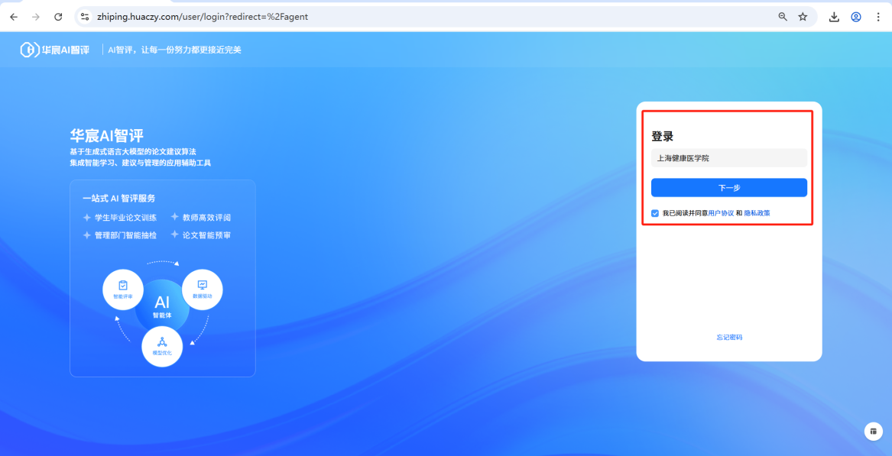

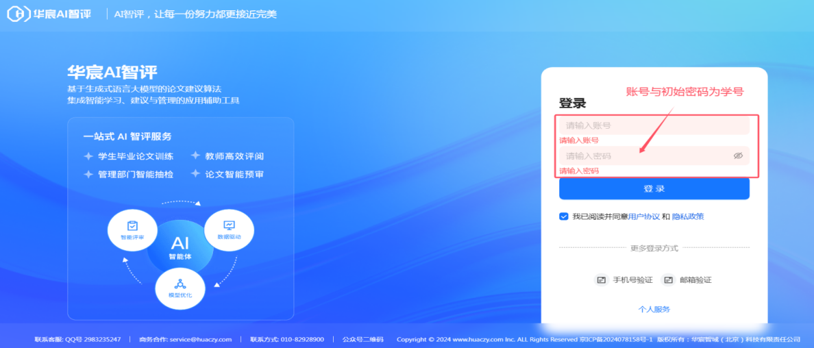

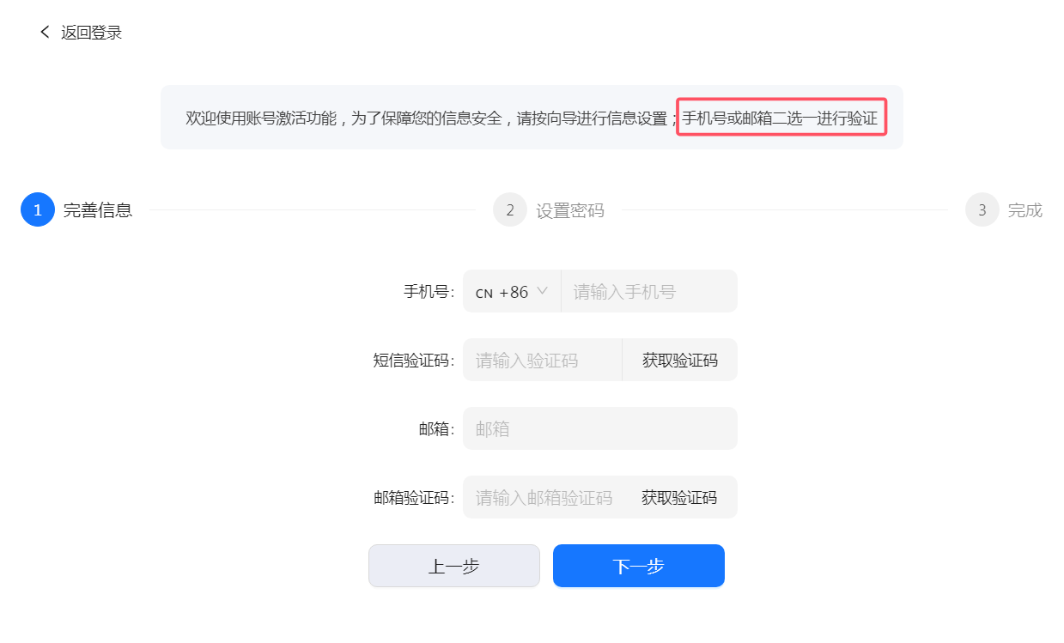

**二、AI辅助评阅论文**

1、点击“智能评阅”即可上传论文

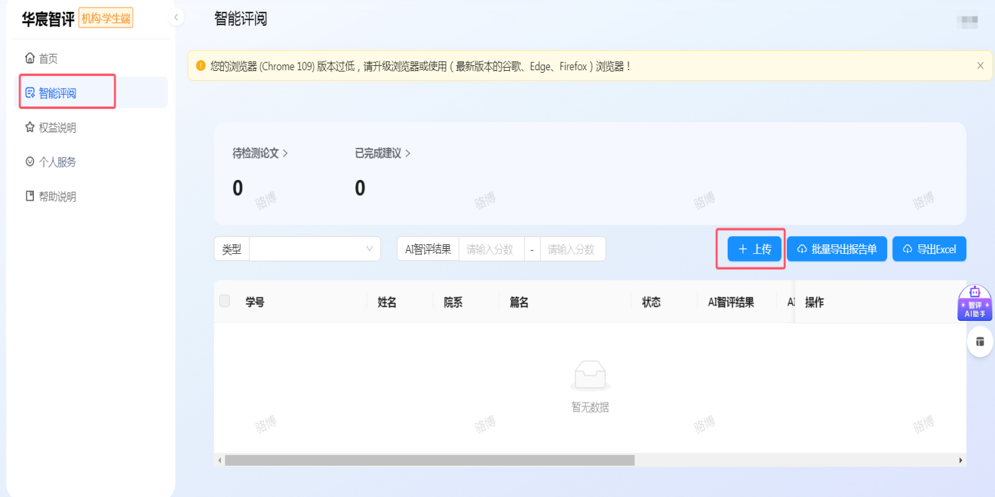

2、上传论文后选择智能体及指导老师，添加文件，点击提交（要求上传word版本）**（注：三项服务AI建议、AIGC、论文格式检查可免费使用一次，三项服务可一次性使用也可以分开使用，同学们根据自己的需求使用即可。）**

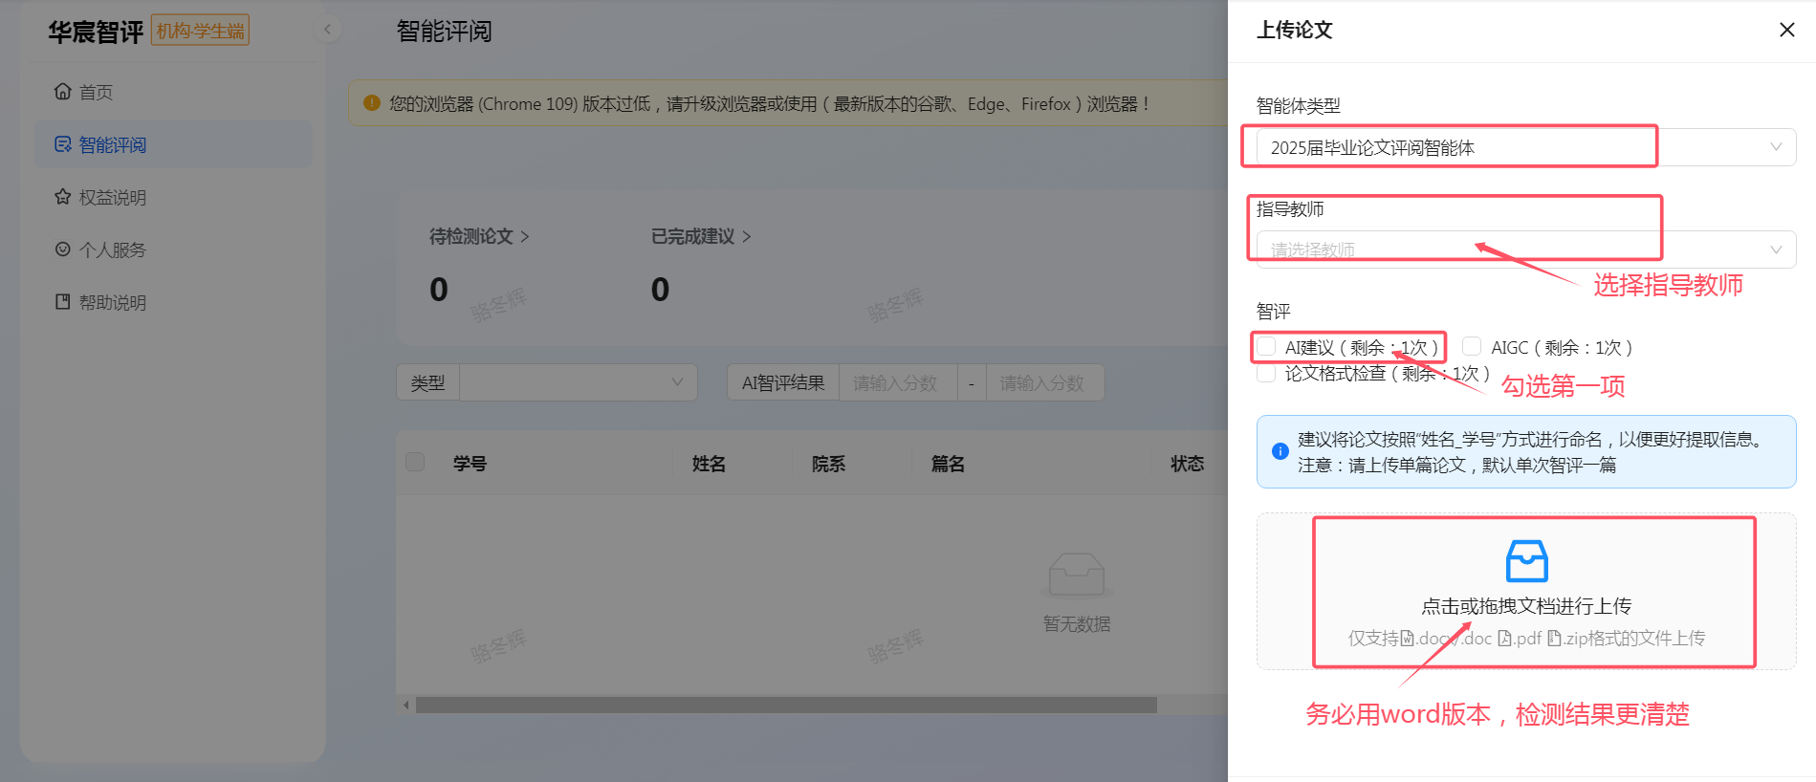

3、刷新页面，查看AI智评、AIGC及格式检查结果

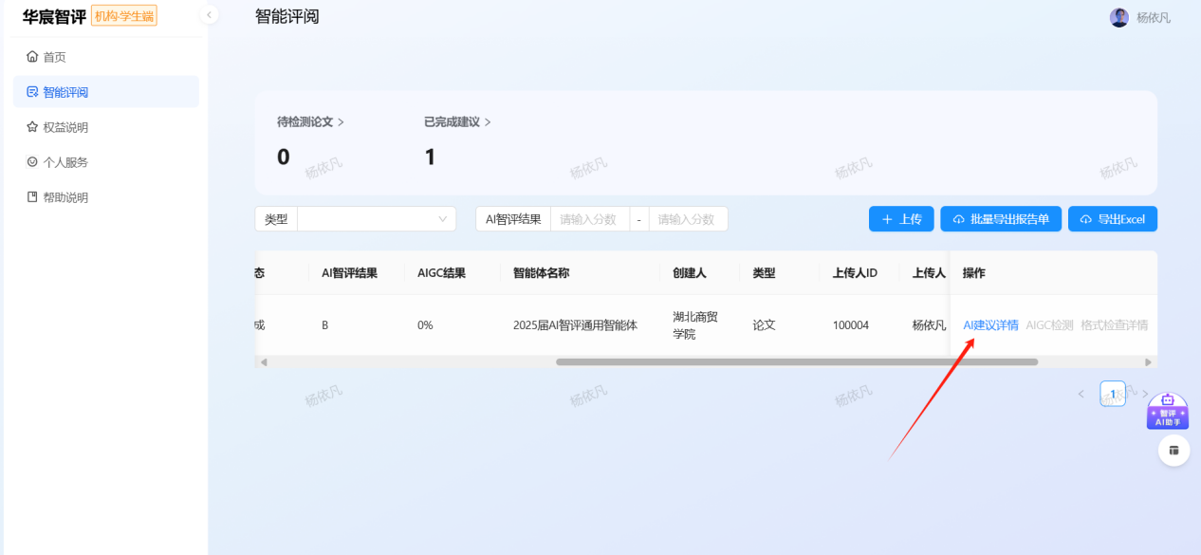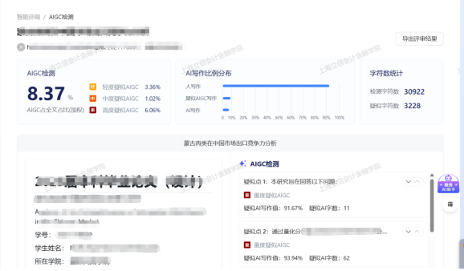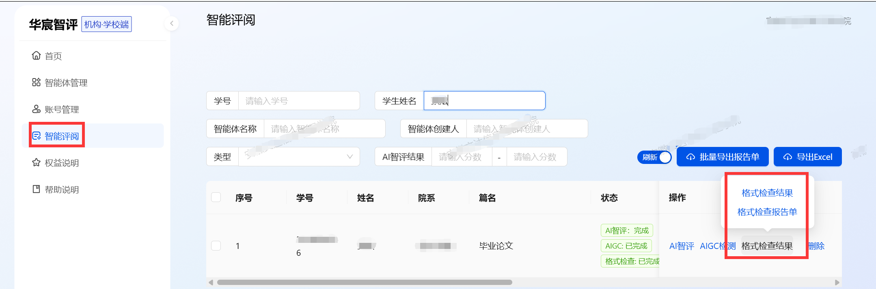

**备注1：AI智评评级为A（良好论文）B（合格论文）C（建议修改）D（高危论文）四个等级，各位同学可根据建议情况进行论文修改，对评阅意见又争议则可以联系指导教师进行分析，以指导教师意见为准。可在下图红箭头位置导出详细对照报告单。**

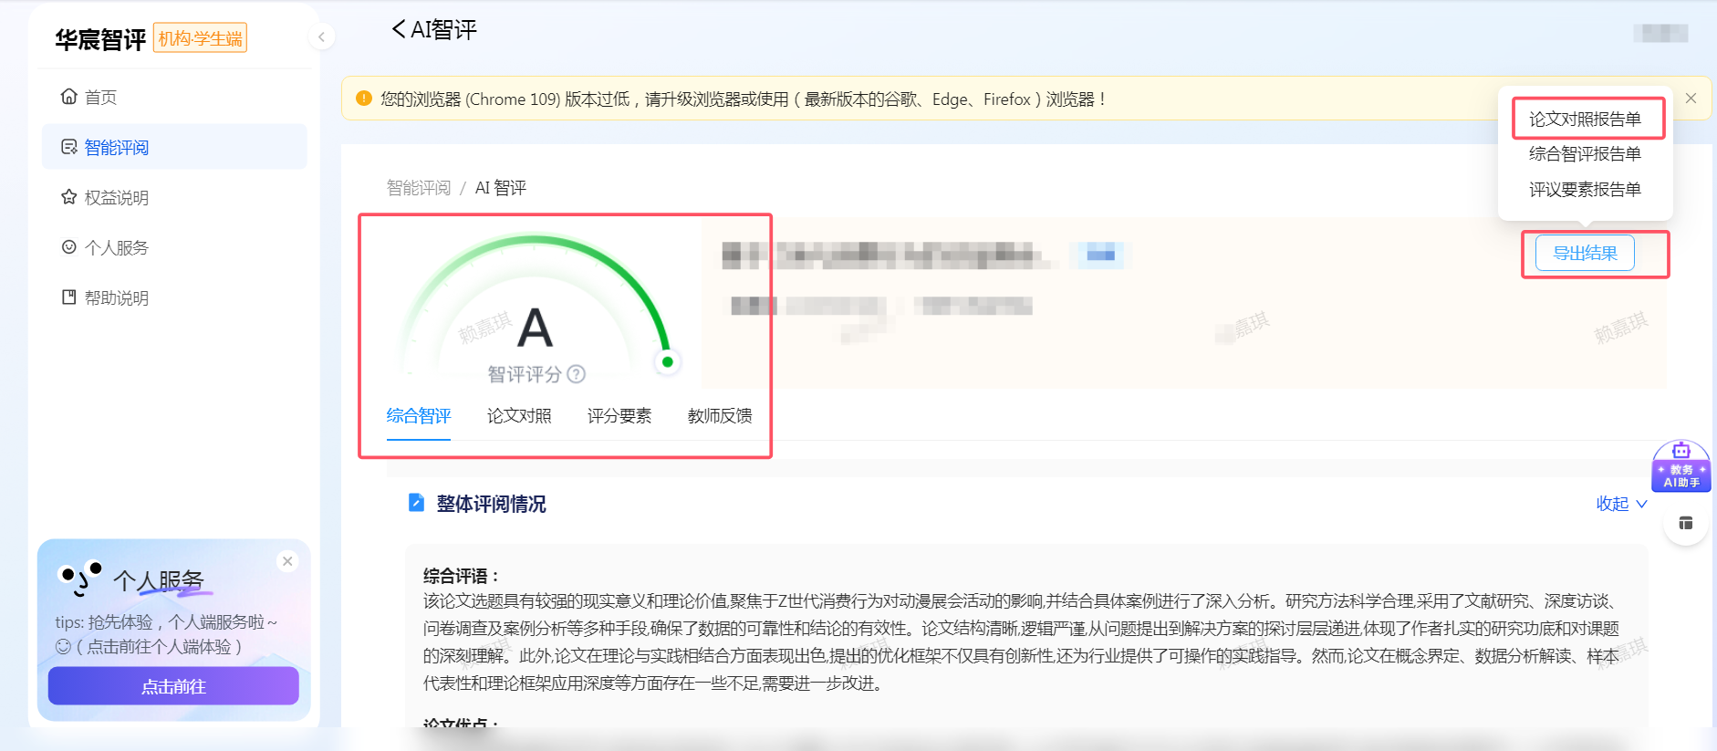



**备注2：同学使用免费次数检测的报告单可以同步传至教师端，自行付费检测的报告单如有需要可线下交给教师（该报告单教师页面查看不到）。**

电话: 010-82928900 邮箱：service@huaczy.com

学生答疑QQ 群：374024931

